9. Задняя панель
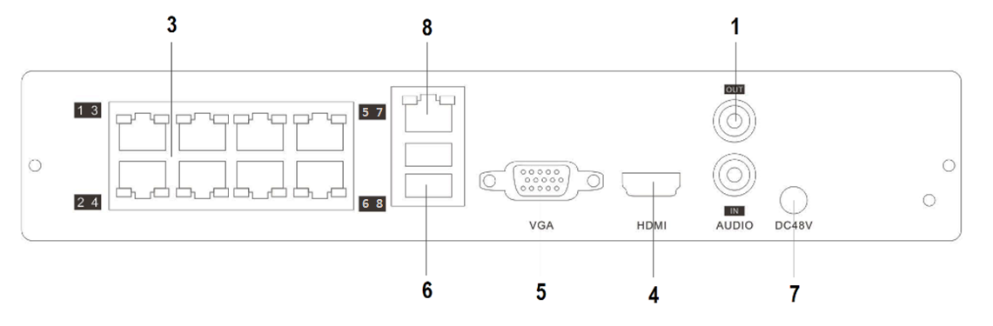

№ | Название | Описание
1 | Аудио Вход/Выход | Вход / Выход Аудио для подключения Микрофона и Динамика
2 | BNC Выход | Нет
3 | Видео Вход | Видео вход для подключения IP камер с питанием POE
4 | Порт HDMI | Выходной порт для видео и аудио сигналов высокого разрешения. Через этот порт передается видео сигнал высокого разрешения без сжатия, а также многоканальные данные на устройство воспроизведения с поддержкой Аудио.
5 | Порт VGA | Видео выход VGA подключается к монитору для просмотра аналогового видео.
6 | Порты USB | Служат для подключения мыши и USB-накопителей.
7 | Вход питания | Питание 48В DC.
8 | Порт Ethernet | Порт Ethernet с автоматической настройкой для подключения сетевого кабеля

10. Личная карточка устройства

Модель: FX-NVR8/1-8P

S/N:

Дата продажи: ______________

Внимание!
При обращении в сервисный центр заполните гарантийный талон и акт рекламации
Дополнительная информация на сайте: www.keno-cctv.ru
Телефон технической поддержки: 8-800-1002132
Звонок бесплатный по всей территории РФ

СЕТЕВОЙ IP ВИДЕОРЕГИСТРАТОР

FX-NVR8/1-8P

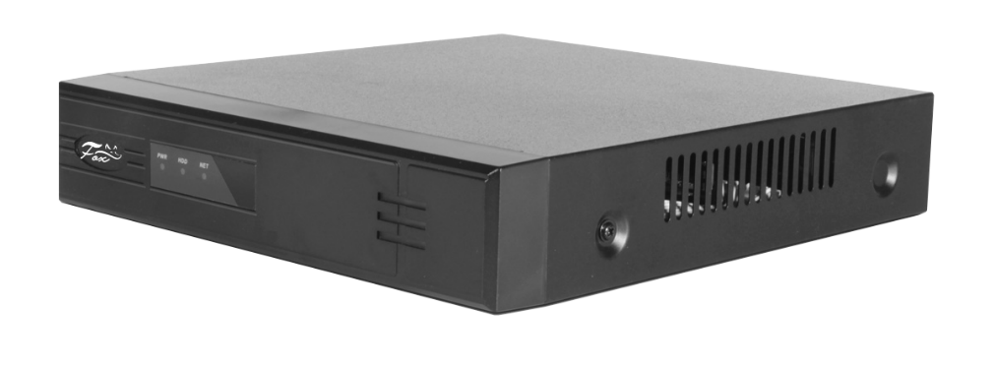

ПАСПОРТ
Пожалуйста, ознакомьтесь перед эксплуатацией
и сохраните для дальнейшего использования

Редакция 1A
2021г.
1. Основные сведения об изделии
Данная серия видеорегистратора представляет собой высокопроизводительное устройство, объединяющее в себе функции сжатия видеосигнала формата Н.264/H.265, передачу данных по протоколам TCP/IP и RTSP, встроенную операционную систему Linux и широкий спектр дополнительных функций, которые позволяют записывать видеосигнал с высоким качеством изображения при уменьшении занимаемого пространства на жестком диске и поддерживать стабильную работу системы. Кроме того, регистратор поддерживается протокол ONVIF (отраслевой стандарт взаимодействия IP-камер, энкодеров, видеорегистраторов и систем управления видео), базирующийся на технологии ONVIF ™ Core Specification, версия 2.6
2. Основные технические данные
Модель |  | FX-NVR8/1-8P
Операционная система |  | Embedded Linux OS
Процессор |  | HiSilicon HI3536D
Алгоритм сжатия |  | H.265+/H.265/H.264+/H.264
Видеовыходы |  | 1 HDMI, 1 VGA
Разрешение (отображение) |  | 1920 × 1080, 1280 × 1024, 1280 × 720, 1024 × 768, 800x600
Количество видеовходов |  | 8 × RJ45 с питанием PoE (802.3af) до 12,5Вт на порт
Макс. разрешение, суммарная скорость записи | Основной поток | 8 IP камер: 5МП (2560х1920), 4МП (2560x1440), 3МП (2048х1536), 1080P (1920x1080), 720P (1280x720) – 200 к/с
 | Доп. поток | 8 IP камер: 720P (1280x720), D1 (704x576) – 200 к/с
Битрейт видео |  | 32 кб/с – 8 Мб/с
Максимальный поток |  | Общий 64 Мб/с, Входящий 32 Мб/с, Исходящий 32 Мб/с
Аудио входы/выходы |  | 1 Вх. (RCA) / 1 Вых. (RCA)
Аудио кодек |  | G.711A / G.711U
Битрейт аудио |  | 64 кб/с
Тип и количество HDD |  | 1 × 3,5” HDD (SATA3 до 8 Тб)
Воспроизведение архива |  | Одновременно до 4 кан. (осн. поток) до 8 кан. (доп. поток)
Тип и количество USB интерфейсов |  | 2 × USB 2.0
Сетевой интерфейс |  | 10Base-T/100Base-TX Ethernet порт
ONVIF 2.6 |  | Onvif Profile-S/G/T (Движение, Тревога, Metadata) CGI / API
Аналитика |  | Детектор лиц, Периметр с IP камер FOX
Интеграция |  | Подключения цифровых видеорегистраторов и IP-серверов
Сетевые протоколы |  | HTTP, IPv4/IPv6, TCP/IP, UPNP, RTSP, UDP, SNMP, SMTP, NTP, DHCP, DNS, PPPOE, DDNS, FTP, IP Фильтр, P2P (Облако)
Сетевые инструменты |  | WEB интерфейс (IE, Google Сhrome, Firefox, Mozilla, Opera) Сетевой клиент для Windows XP/7/8, MAC OS; Оператор для Windows 7/8. Мобильные устройства: ОS Android, iОS
Диапазон рабочих температур |  | -10 ~ +55 °C
Электропитание |  | 48В DC / 1.9A, до 7 Вт без HDD и камер  До 90 Вт при полной нагрузке
Габариты, Ш × Г × В |  | 215 × 234 × 45 мм, Размещение настольное / подвесное
Вес |  | 1900 г без HDD

3. Комплект поставки

Видеорегистратор | 1 шт.
Паспорт изделия | 1 шт.
Блок питания 48В | 1 шт.
Инструкция «Быстрый старт» | 1 шт.
SATA кабель | 1 шт.
Кабель питания HDD | 1 шт.
USB манипулятор мышь | 1 шт.
Комплект винтов для крепления HDD | 1 шт.

4. Указания мер безопасности
Конструкция изделия удовлетворяет требованиям электро- и пожарной безопасности по ГОСТ 12.2.007.0-75 и ГОСТ 12.1.004-91.
Меры безопасности при установке и эксплуатации должны соответствовать требованиям "Правил технической эксплуатации электроустановок потребителей" и "Правил техники безопасности при эксплуатации электроустановок потребителей".
Расчетный срок службы 10 лет. Регистрационный номер декларации о соответствии
EAЭС N RU Д-CN.MO07.B.19084

5. Сведения об утилизации
Видеорегистратор не содержит в своём составе опасных или ядовитых веществ, способных нанести вред здоровью человека или окружающей среде, и не представляет опасности для жизни и здоровья людей и окружающей среды по окончании срока службы. Утилизация изделия может производиться по правилам утилизации общепромышленных отходов.

6. Транспортировка и хранение
Видеорегистратор в транспортной таре перевозятся любым видом крытых транспортных средств (в железнодорожных вагонах, закрытых автомашинах, трюмах и отсеках судов, герметизированных отапливаемых отсеках самолетов и т.д.) в соответствии с требованиями действующих нормативных документов.
Расстановка и крепление в транспортных средствах ящиков с видеорегистраторов должны обеспечивать их устойчивое положение, исключать возможность смещения ящиков и удары их друг о друга, а также о стенки транспортных средств.

7. Гарантии изготовителя
Гарантийный срок эксплуатации – 12 месяцев со дня продажи изделия.
Хранение устройства в упаковке должно соответствовать условиям 2 по ГОСТ 15150-69.
В случае выявления неисправности, в течение гарантийного срока эксплуатации, предприятие-изготовитель производит безвозмездный ремонт или замену видеорегистратора. Предприятие-изготовитель не несет ответственности и не возмещает ущерба, возникшего по вине потребителя при несоблюдении правил эксплуатации.

8. Вход в систему
IP адрес по умолчанию: 192.168.1.88
Логин: admin
Пароль: 123456

